40. РАСПРОСТРАНЕНИЕ ЗЕМНОЙ ВОЛНЫ
СЛУЧАИ ВЫСОКО И НИЗКОРАСПОЛОЖЕННЫХ АНТЕНН.
Полупроводящие свойства Земли приводят к оттоку энергии волны из воздуха в почву. Сферическая земная поверхность является препятствием, которое земная волна огибает при распространении за линию горизонта. Процесс огибания — процесс дифракции радиоволн вдоль сферического препятствия приводит к дополнительным потерям по сравнению со случаем распространения радиоволн над плоской поверхностью.
В зависимости от высот расположения антенн различают два класса задач.
1. К первому классу относят задачи, в которых высота поднятия антенн h >> λ. Это так называемые высоко поднятые антенны, что на практике характерно при работе в диапазоне УКВ и с некоторыми ограничениями в диапазоне КВ.
2. Второй класс задач рассматривает процесс дифракции радиоволн при низко расположенных антеннах, когда h << λ. Этот случай характерен для работы в диапазонах СВ и ДВ.
Вдоль пути распространения земной волны в зависимости от степени освещенности точки приема излучением передающей антенны выделяют три области (зоны): освещенную (I), полутени (II) и тени (III), как показано на рис. 16.1.
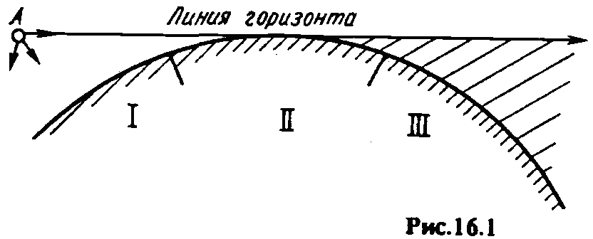
Термин «освещенная зона» имеет прямой смысл только при высоко поднятых антеннах. При низко расположенных антеннах область, прилегающую к передающей антенне, называют зоной «приближения плоской Земли», поскольку в пределах этой зоны поверхность Земли можно приближенно считать плоской.
В случае h >> λ часто сравнивают длину радиолинии r с предельным расстоянием прямой видимости r_{пр} (рис. 16.2). Высоты поднятия антенн на передаче и приеме h₁, h₂ << a_{зм}, где а_{зм} = 6370 км — радиус Земли, поэтому величина r_{пр}, отсчитываемая по дуге большого крута, приближенно равна прямой АВ. Из рис.16.2видно, что r_{пр} = АС + СВ, где:
, .

откуда . (16.1)
Если r_{пр} выразить в километрах, h₁ и h₂ — в метрах, то после подстановки численного значения а_{зм} получим:

(16.2)
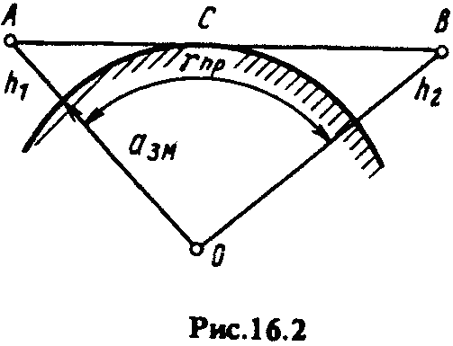
Таким образом, в случае h >> λ деление пути распространения земной волны на зоны производят следующим образом: r < r_{пр} — освещенная зона; r ≈ r_{пр} — зона полутени; r > r_{пр} — зона тени.

41. ПОЛЕ В ОСВЕЩЕННОЙ ЗОНЕ
В ПРИБЛИЖЕНИИ ПЛОСКОЙ ЗЕМЛИ. УЧЁТ ВЛИЯНИЯ СФЕРИЧНОСТИ ЗЕМЛИ.
. (16.6)
Прямая волна распространяется по пути r₁ (рис. 16.6) в условиях свободного пространства. При мощности , подводимой к передающей антенне, и коэффициенте усиления этой антенны G₁ напряженность электрического поля прямой волны в точке приема:
. (16.7)
Отраженная волна согласно отражательной трактовке проходит путь r₂ в условиях свободного пространства и создает в точке приема напряженность электрического поля:
. (16.8)
При записи формулы для E_{отр} учтено, что на наземных радиолиниях всегда r >> h, поэтому коэффициент усиления передающей антенны для направлений прямой и отраженной волн примерно одинаков. Это же неравенство позволяет при вычислении амплитуд полей принять r₁ ~ r₂ ~ r. Тогда:
. (16.9)
(16.10)

Исходя из определения множителя ослабления (15.16) и зная, что в (16.10) сомножитель перед скобками есть напряженность поля в свободном пространстве, получаем выражение для множителя ослабления в освещенной зоне:
, (16.11)

где Δr = r₂ — r₁ — разность хода прямой и отраженной волн.
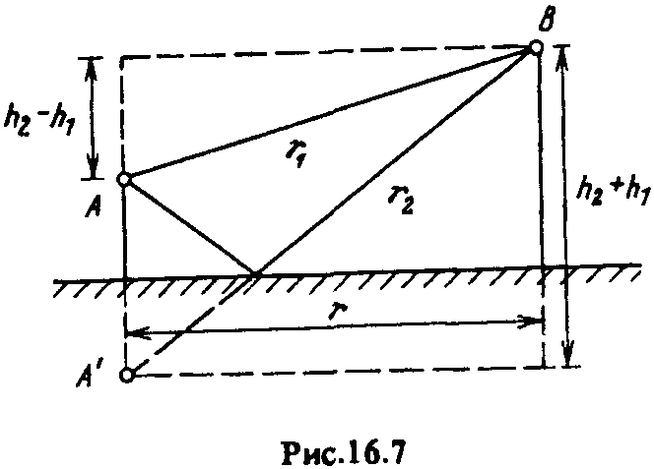
Разность хода лучей
$Δr=r_{2}−r_{1}=\frac{2h_{2}h_{1}}{r}$. (16.14)
. (16.15)

42. ОСОБЕННОСТИ РАСПР УКВ ИЗЛУЧ ЗЕМНОЙ ВОЛНОЙ. Ф-ЛА ВВЕДЕНСКОГО. УЧЁТ РЕЛЬЕФА МЕСТНОСТИ.
К диапазону УКВ относит радиоволны длиной от 0,1 мм до 10 м (частоты от 30 МГц до 3000 ГГц). Ультракороткие волны широко применяются в наземных системах связи и вещания. Большинство таких систем работает на земной волне.
РАСЧЕТ ПОЛЯ В ОСВЕЩЕННОЙ ЗОНЕ С УЧЕТОМ РЕФРАКЦИИ РАДИОВОЛН В ТРОПОСФЕРЕ
В диапазоне УКВ высота поднятия антенн на передаче (h₁) и приеме (h₂) обычно больше длины волны λ, поэтому весь путь распространения земной волны делят на три зоны: освещенную, полутени и тени.
В освещенной зоне поле имеет интерференционную структуру за счет сложения прямой и отраженной от Земли волн. Расчет напряженности поля в этой зоне базируется на интерференционной формуле (16.31). Для практических расчетов в (16.31) необходимо учесть электрическую неоднородность тропосферы.
Сдвиг фаз $Δϕ=\frac{2π}{λ}\left(r_{2}−r_{1}\right)$, угол наклона траектории отраженной волны Δ и соответственно коэффициент отражения R, а также коэффициент расходимости D_{p}.
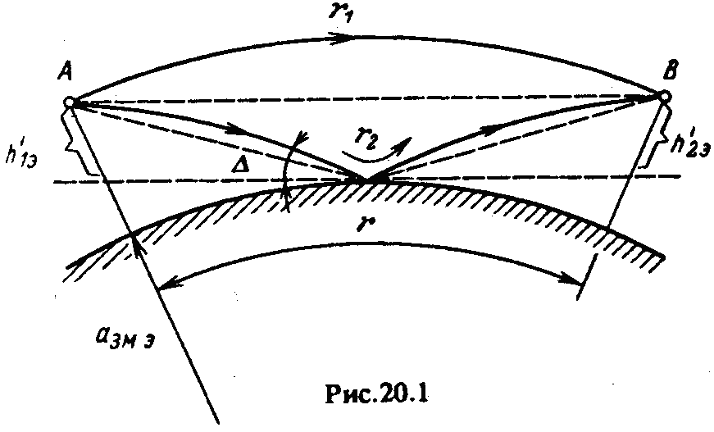
Действующее значение напряженности поля УКВ в освещенной зоне:
. (20.1)

На радиолиниях, где в пределах существенной области для отражения поверхность Земли достаточно ровная и плоская, модуль коэффициента отражения R ≈ 1, θ ~ π и коэффициент расходимости D_{р} ≈ 1. Для таких условий интерференционная формула (20.1) упрощается:. (20.2)
(20.3)
Эта формула была получена Б.А. Введенским и называется квадратичной формулой Введенского.
Столь резкое убывание поля можно объяснить тем, что при увеличении расстояния уменьшается разность хода Δr = r₂ — r₁, т.е. сокращается пространственная разность фаз . В то же время при скользящем отражении R → —1 при любой поляризации.
РАСЧЕТ ПОЛЯ С УЧЕТОМ РЕЛЬЕФА МЕСТНОСТИ
Рассмотрим сначала влияние мелких неровностей, которые придают земной поверхности свойства так называемой шероховатой поверхности. Поверхность считается шероховатой, если выполняется известный из курса физики критерий Рэлея:
, (20.4)
где Δh — средняя высота неровностей в пределах существенной области для отражения; Δ — угол возвышения траектории отраженной волны (см. рис. 20.1). Если условие (20.4) выполняется, то отражение от Земли считается рассеянным (диффузным) и в формуле (20.1) для расчета напряженности поля коэффициент отражения R заменяется на эффективный R_{Эф} < R. Значения R_{Эф} для различных видов неровной земной поверхности приведены в [50].
Рассмотрим, например, случай, когда на пути распространения земной волны имеется одиночное препятствие (рис. 20.3). Даже при небольшом расстоянии между пунктами передачи и приема препятствие закрывает прямую видимость и точка приема оказывается в зоне тени. Затенение точки приема препятствием приводит как правило, к значительному ослаблению сигнала. Однако в некоторых случаях, как показывают эксперименты, напряженность поля в точке приема может в несколько раз превышать значение напряженности поля в отсутствие препятствия. Этот эффект называют эффектом усиления за счет препятствия.
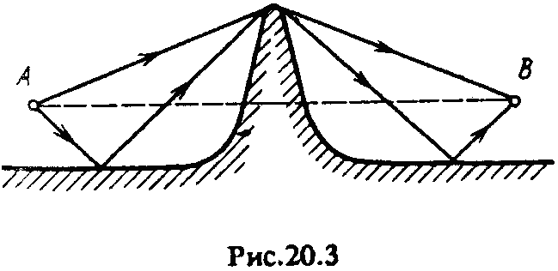
Практическое использование эффекта усиления за счет препятствия реализуется установкой на вершинах гор и холмов специальных пассивных ретрансляторов, имитирующих этот эффект.

44. ПОЛЕ НИЗКО РАСПОЛОЖЕННОГО ИЗЛУЧАТЕЛЯ
В ЗОНЕ ПРИБЛИЖЕНИЯ ПЛОСКОЙ ЗЕМЛИ
Рассматривается случай, когда обе антенны, как на передаче, так и на приеме, расположены либо на поверхности Земли (h = 0), либо на высоте h << λ, что наиболее характерно для диапазонов средних и длинных волн. При низко расположенных антеннах земная волна не может быть разделена на прямую и отраженную. В данном случае существует единая волна, скользящая вдоль поверхности Земли. В качестве излучателя рассмотрим вертикальный электрический вибратор, расположенный непосредственно на поверхности Земли (рис. 16.12). Этот случай типичен для диапазонов средних и длинных волн.
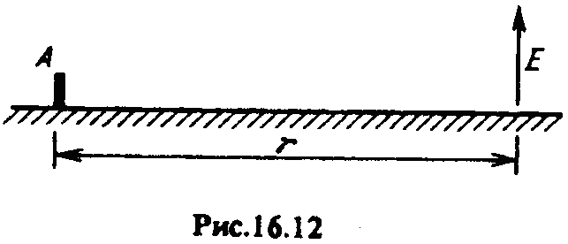
, (16.33)

где — действующее значение напряженности поля над идеально проводящей плоскостью; — модуль множителя ослабления, оценивающий, во сколько раз напряженность поля над реальной Землей меньше напряженности поля над идеально проводящей плоскостью при прочих равных условиях.
. (16.34)
,
Для хорошо проводящих почв (σ_{зм} → ∞), ρ ≈ 0 и V_{зм} ~ 1, т.е. напряженность поля убывает так же, как и над идеально проводящей плоскостью, т.е. согласно (16.34) по закону 1/r. Вообще же значение напряженности поля скользящей земной волны определяется утечкой энергии в почву.
Закон изменения с расстоянием r напряженности поля земной волны меняется от 1/r до 1/r². В заключение отметим, что сравнение расчетов по формуле Шулейкина — Ван-дер-Поля, справедливых для плоской Земли, и дифракционной формуле Фока показывает, что приближение плоской Земли справедливо для расстояний:$r<7⋅{\text{10}}^{3}⋅\sqrt[3]{λ}$.

46. СТРОЕНИЕ АТМОСФЕРЫ. ОСН ПРОЯВЛЕНИЯ ВЛИЯНИЯ АТМ НА РРВ.
При определении траектории радиоволн в атмосфере используют метод приближения геометрической оптики. Лучевое представление справедливо для неоднородных сред с настолько медленным изменением коэффициента преломления, что на отрезке пути, соизмеримом с длиной волны в среде, можно принять: n(h) = const. При этом в первом приближении можно пренебречь отраженным лучом и свести процесс распространения к наличию только преломленного. Строгое решение уравнений Максвелла показывает, что такое приближение выполняется, если:
где λ_{c} = λ/n(h) —длина волны в среде.
В атмосфере приближение геометрической оптики справедливо для всех волн радиодиапазона, за исключением диапазона ДВ (λ > 1000 м). Известно, что диэлектрическая проницаемость атмосферы плавно меняется по высоте. Распространение радиоволн в такой среде сопровождается плавным искривлением траектории распространения — явлением рефракции.
При рефракции траектория представляет кривую, к которой касателен вектор, характеризующий скорость переноса энергии волны.— для фазовой скорости:
с_{Ф}=с₀/n(h), (18.1)
где с₀ — скорость распространения в свободном пространстве — коэффициент преломления на высоте h;
— для групповой скорости сигнала с частотой ω₀:, (18.2)

где $n(h, ω)=\sqrt{ε_{r}(h, ω)}$ — коэффициент преломления в той облает атмосферы, где наблюдается дисперсия.
Выражения показывают, что в атмосфере скорость распространения волны различна на разных высотах. Поэтому элементы фронта волны, распределенные в пространстве, перемещаются с разными скоростями, что и является причиной поворота фронта в процессе распространения, т.е. причиной рефракции.
ТРАЕКТОРИЯ ВОЛНЫ. РАДИУС КРИВИЗНЫ ТРАЕКТОРИИ
Для нахождения траектории волны в приближении геометрической оптики неоднородную атмосферу разбивают на сферические элементарные слои столь малой толщины, что в пределах каждого слоя коэффициент преломления оказывается величиной постоянной, а траектория — прямолинейной. Только на границах слоев волна испытывает преломление, при этом скачок Δn при переходе от слоя к слою настолько незначителен, что интенсивность отраженной волны пренебрежимо мала по сравнению с преломленной.
Пусть на высоте h₀ волна падает под углом ϕ₀ на нижнюю границу преломляющей области, где коэффициент преломления изменяется скачком от n₀ до п₁ (рис. 18.1). По закону преломления угол падения ϕ₀ связан с углом преломления ϕ₀' соотношением:
. (18.3)
,(18.4)
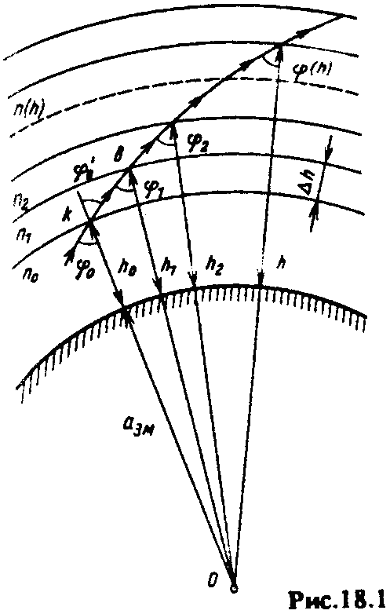
В результате преломления на границе элементарного слоя, расположенного на высоте h₂, угол падения изменяется до значения ϕ₂, которое определяется из равенства:. (18.6)

Для любой границы, расположенной на высоте h,, (18.7)
где величины, стоящие справа, относятся к точке входа волны в преломляющую область.
Из (18.7) угол падения волны в сферически слоистой атмосфере: (18.8)

Для плоскослоистой атмосферы (а_{зм} → ∞): . (18.9)
Полученные выражения показывают, что изменение наклона траектории (h) зависит от перепада значений коэффициента преломления на пути следования волны и чем более полога траектория, т.е. чем больше угол ϕ₀, тем больше отклоняется направление распространения от первоначального.
Радиус кривизны в точке перегиба при Δh → 0:
,(18.10)
где Δϕ — центральный угол, образованный нормалями к траектории в точках k и b. . (18.11)
. Подставляя это выражение в (18.11), получаем после перехода к пределу. (18.13)

47. РРВ В ТРОПОСФЕРЕ.
У поверхности Земли относительная диэлектрическая проницаемость тропосферы отличается от единицы на несколько десятитысячных и в среднем убывает с высотой со скоростью, которая в стандартной тропосфере оценивается градиентом диэлектрической проницаемости 7,85⋅10⁻⁸ м⁻¹. В такой слабо неоднородной среде траектории радиоволн испытывают малое искривление. Для оценки условий распространения наиболее существенным оказывается определение соизмеримости радиусов траектории распространения и Земли.
Радиус кривизны траектории в пределах тропосферы определяют по (18.13), принимая приземное значение n_{т}(h = 0) ~ 1:
. (18.14)
Для малых высот, где зависимость ε_{r,т}(h) можно приближенно считать линейной и где dn_{т}/dh = g_{т}(h)/2= const, радиус кривизны
. (18.15)
Для волн, распространяющихся по пологим траекториям вдоль Земли, когда ϕ₀ → 90° и ϕ(h) → 90°, получаем выражение для радиуса кривизны
. (18.16)
В концепции эквивалентного радиуса принимается, что распространение происходит по прямолинейной траектории, но над Землей не с истинным радиусом а_{зм}, а с некоторым эквивалентным радиусом а_{зм,э} (рис. 18.3). Величина а_{зм,э} определяется из условия, что разность между значениями кривизны реальной траектории радиусом ρ и реальной Земли радиусом а_{зм} равна разности между значениями кривизны спрямленной траектории (ρ = ∞) и кривизны воображаемой Земли радиусом а_{зм,э}
Отсюда . (18.18)
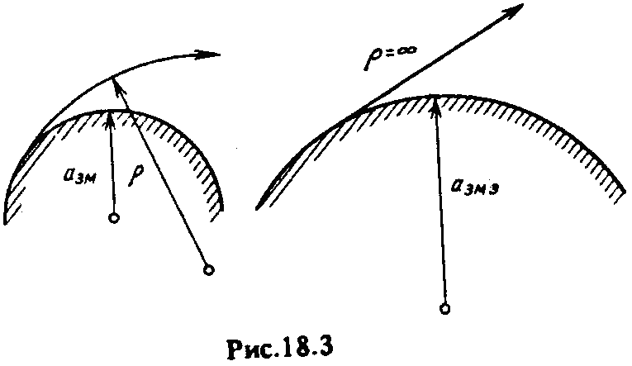
При стандартной тропосферной рефракции согласно (18.18); а_{зм,э} = 8500 км; а_{зм,э}/а_{зм} = 4/3.
При нелинейной зависимости ε_{r,т}(h) радиус кривизны траектории меняется от точки к точке и введение единого эквивалентного радиуса Земли невозможно.
В зависимости от метеорологических условий различают следующие типовые виды рефракции в тропосфере (рис. 18.4):
отрицательная рефракция, или субрефракция (кривая 1), наблюдается при возрастании коэффициента преломления с увеличением высоты, т.е. при g_{т} > 0 и а_{зм,э} < а_{зм}. Это возможно при росте влажности воздуха с высотой, что, например, часто встречается в континентальных районах с умеренным климатом осенью и весной во время утренних приземных туманов.
Отсутствие рефракции, т.е. прямолинейное распространение волны (кривая 2), возможно, когда g_{т} = 0.
Положительная рефракция наблюдается при убывании коэффициента преломления с высотой, т.е. когда g_{т} < 0, при этом а_{зм,э} > а_{зм}. Различают четыре частных случая положительной рефракции:
стандартная рефракция при g_{т} = —8⋅10⁻⁸м⁻¹; а_{зм,э} = 8500 км. Это наиболее распространенный вид рефракции, характерный для среднего состояния тропосферы. Часто наблюдается в дневные часы;
повышенная рефракция (кривая 3) при g_{т} < —8⋅10⁻⁸м⁻¹; а_{зм,э} > 8500 км. В континентальных районах средних широт она наиболее часто отмечается в вечерние, ночные и утренние часы летних месяцев за счет температурных инверсий и резкого уменьшения влажности с высотой;
критическая рефракция (кривая 4) при g_{т} = —31,4⋅10⁻⁸м⁻¹; а_{зм,э} = ∞, поскольку при таком градиенте ρ = а_{зм} и волна движется параллельно земной поверхности на постоянной высоте, как над плоскостью. Условия возникновения критической рефракции те же, что и для повышенной рефракции;
сверхрефракция, или волноводная рефракция (кривая 5), при g_{т} < —31,4⋅10⁻⁸м⁻¹; а_{зм,э} < 0. В этом случае радиус кривизны траектории ρ < а_{зм} и волна, отразившись от области высокого градиента, достигает поверхности Земли, отражается от нее, снова преломляется и т.д., т.е. появляется тропосферный волновод. Из-за малой вероятности появления таких волноводов данное явление не используется для регулярной работы радиолиний.

45. ПОЛЕ В ЗОНАХ ПОЛУТЕНИ И ТЕНИ
Условия распространения земной волны в этих зонах определяются процессом дифракции вдоль сферической полупроводящей поверхности Земли.
Сферическую поверхность Земли можно рассматривать как расположенное между точками передачи А и приема В препятствие, которое огибает волна (рис. 16.14). Процесс огибания волной препятствия (процесс дифракции) зависит от так называемого электрического размера препятствия, т.е. от отношения l/λ, где l — высота шарового сегмента. Чем больше l/λ, тем большая часть существенного эллипсоида перекрывается препятствием и тем слабее дифракционная волна.
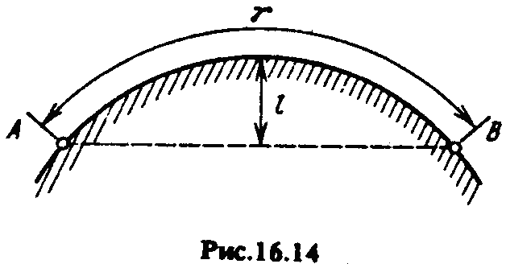
Поверхность Земли является полупроводящей, что приводит к оттоку энергии земной волны из воздуха в почву.
При увеличении расстояния напряженность поля падает за счет прежде всего естественной расходимости волны (как и в свободном пространстве). Кроме того, возрастает высота шарового сегмента l и, следовательно, увеличиваются потери на огибание волной данного препятствия. И наконец, возрастают потери за счет постепенного оттока энергии в почву. При уменьшении длины волны, во-первых, возрастает электрическая высота шарового сегмента l/λ, т.е. увеличиваются дифракционные потери, а во-вторых, свойства почвы становятся ближе к свойствам диэлектрика, что способствует утечке энергии волны в почву, т.е. ослаблению поля в воздухе. За линией горизонта поле быстро затухает в тысячи и десятки тысяч раз, и тем быстрее, чем короче волна.

43. Распространении ультракоротких радиоволн в городе.
Условия приема сигналов в диапазоне УКВ существенно зависят от расположения приемной антенны относительно окружающих ее предметов
Затеняющее действие отдельного препятствия приводит к тому, что поле за препятствием появляется в результате двух процессов: дифракции и проникновения через препятствие. Дифракция в рассматриваемом диапазоне волн протекает с большими потерями. Проникновение волн сквозь препятствия типа стен зданий также сопровождается большими потерями за счет поглощения. Измерения показывают, что напряженность поля за отдельностоящим кирпичным зданием на 20 ... 30 дБ ниже, чем перед ним, а за железобетонным строением уровень сигнала падает на 30 … 40 дБ. В целом внутри городской застройки имеются многочисленные теневые зоны, где сигнал значительно ослаблен.
Действие окружающих зданий как источников отраженных волн проявляется как в виде неравномерного распределения амплитуды поля в пространстве из-за интерференции многочисленных отраженных волн, так и в своеобразном подсвечивании теневых зон. В случае вертикальной поляризации первичного поля отражения наиболее интенсивны от предметов, протяженных по вертикали (стены зданий, деревья). По условиям приема сигнала можно выделить три наиболее типичных ситуации:
передающая и приемная антенны находятся над уровнем городской застройки и между ними имеется прямая видимость;
прямой видимости нет, имеет место задача обеспечения связи между подвижным объектом и базовой станцией;
прямой видимости нет, требуется связь между двумя подвижными объектами.
В первом случае, характерном для приема сигналов телевизионного вещания, расчет напряженности поля E_{d} ведут по квадратичной формуле Введенского, умножая результат на поправочный коэффициент (обычно 0,4 ...0,6):
$E_{d}=0,4⋅\frac{\sqrt{\text{30}P_{1}^{ }G_{1}}}{r^{2}}⋅\frac{4π⋅h_{1e}^{ }⋅h_{2e}^{ }}{λ}$.
Во втором и третьем случаях между пунктами передачи и приема, как правило, нет прямой видимости и основной вклад в формирование многолучевого поля вносят отражения от зданий в окрестности подвижного пункта. Высота установки антенны не влияет на скорость уменьшения уровня сигнала с расстоянием. Однако подъем антенны базовой станции приводит к увеличению абсолютного значения поля примерно пропорционально квадрату высоты (6 дБ/окт).
уровень сигнала существенно зависит от расположения улиц в городе, которые оказывают канализирующее действие на распространяющиеся волны. Вдоль радиально расположенных улиц (относительно базовой станции) уровень сигнала на 10 ...20 дБ выше, чем в перпендикулярных направлениях.

41.
Действующее значение напряженности поля
Из полученных для модуля множителя ослабления формул следует, что при перемещении вдоль трассы, когда меняется r, а также при изменении высот h₁ и h₂ распределение поля имеет немонотонный характер. Интерференционные максимумы поля наблюдаются на тех расстояниях r_{m}, где происходит синфазное сложение полей прямой и отраженной волн и где аргумент косинуса в (16.15)
. (16.17)

В этих точках модуль множителя ослабления достигает максимальной величины:
V_{max}= 1+ R_{m}, (16.18)
где R_{m} — модуль коэффициента отражения при r = r_{т}. Из (16.18) видно, что в точках максимума V_{max} > 1.
Противофазное сложение полей наблюдается на расстояниях r_{п}, где аргумент косинуса в (16.15):
. (16.19)
В точках интерференционных минимумов модуль множителя ослабления уменьшается до величины
V_{mln} = 1 - R_{n}, (16.20)
где R_{n} — модуль коэффициента отражения при r = r_{п}. В этих точках V_{min} < l.
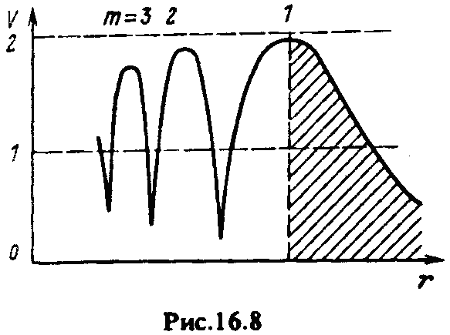
Выразим разность хода лучей Δr =2h₁⋅sinΔ. Подставив это соотношение в (16.12), получим:
. (16.21)

При углах Δ, соответствующих $\frac{4{πh}_{1}}{λ}⋅\text{sin}Δ−θ=2πm$, т = 0, 1, 2, ..., множитель ослабления V максимален и равен 1+R. При углах Δ, соответствующих
$\frac{4{πh}_{1}}{λ}⋅\text{sin}Δ−θ=π(2n+1)$, n = 0, 1, 2, ... , множитель ослабления V минимален и равен 1—R.

(16.22)
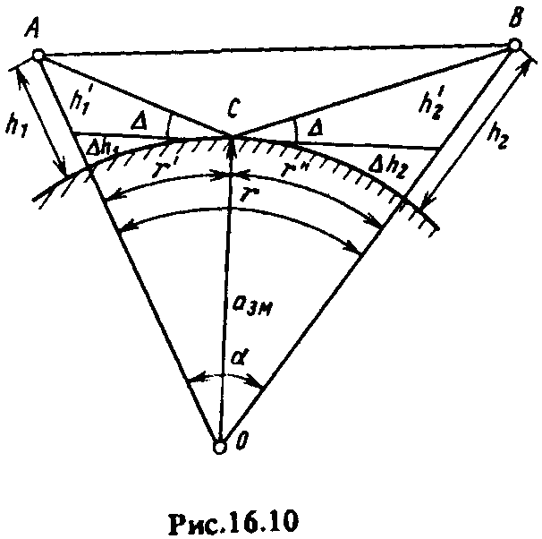
Согласно определению предельного расстояния прямой видимости (16.1) длина участков и
; . $Δr=\frac{2\left(h_{1}^{'}⋅h_{2}^{'}\right)}{r}$
Выпуклость земной поверхности приводит к заметному расхождению отражённой волны (рис. 16.11), что уменьшает плотность потока мощности отражённой волны в заданном направлении. Для учета этого явления вводят понятие коэффициента расходимости. Если обозначить через S_{пл} площадь сечения телесного угла пучка волн, отраженных в пределах плоской существенной области для отражения, а через S_{сф} — то же, для случая сферической поверхности, то изменение плотности потока будет пропорционально отношению площадей S_{пл}/S_{сф}, а изменение напряженности поля — . Коэффициентом расходимости называют величину
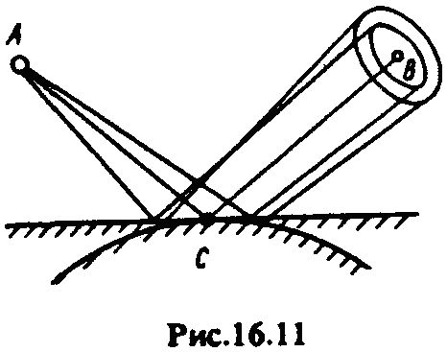
Уменьшение напряженности поля отраженной волны за счет расхождения пучка лучей оценивают путем изменения модуля коэффициента отражения:
R_{ф}=R⋅D_{p}, (16.29)
выражение для Модуля интерференционного множителя с учетом сферичности Земли:
, (16.30)
а действующее значение напряженности поля. (1

